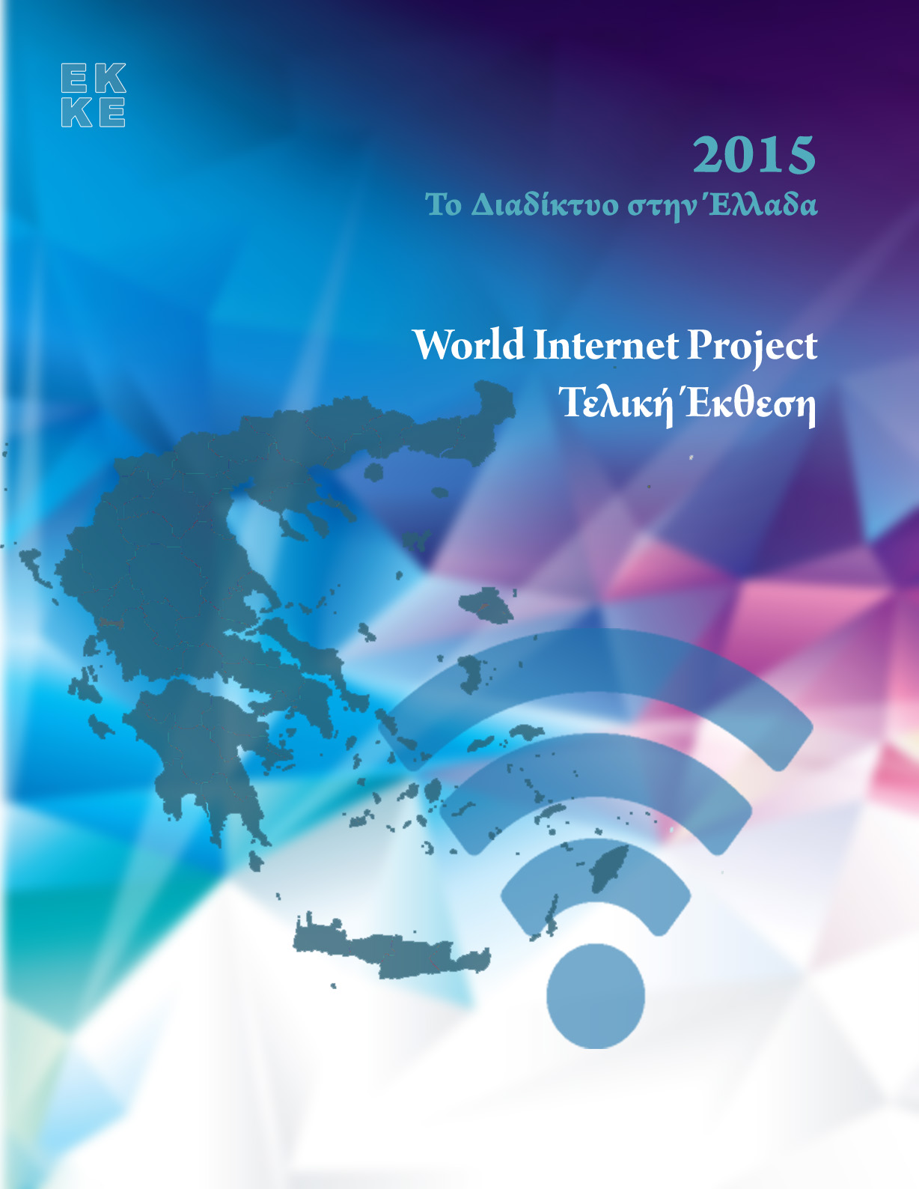



ΕΘΝΙΚΟ ΚΕΝΤΡΟ ΚΟΙΝΩΝΙΚΩΝ ΕΡΕΥΝΩΝ

2015

Το Διαδίκτυο στην Έλλαδα

ΤΕΛΙΚΗ ΕΚΘΕΣΗ

Μάρτιος 2016

# ΣΥΝΤΕΛΕΣΤΕΣ

***Εκπρόσωπος του WIP στην Έλλάδα & Κύριος Ερευνητής***

Καθηγητής Νίκος Δεμερτζής

Εθνικό Κέντρο Κοινωνικών Ερευνών

Πανεπιστήμιο Αθηνών

***Ερευνητική ομάδα του ΕΚΚΕ***

Χριστίνα Φρέντζου

Απόστολος Λιναρδής

Εθνικό Κέντρο Κοινωνικών Ερευνών

***Συγγραφική ομάδα***

Κωνσταντίνος Βαδράτσικας

Νίκος Δεμερτζής

Χριστίνα Φρέντζου

Απόστολος Λιναρδής

Αμαλία Φραγκίσκου

Εθνικό Κέντρο Κοινωνικών Ερευνών

***Ομάδα υποστήριξης***

Κατερίνα Ηλιού

Δήμητρα Κονδύλη

Παρασκευή Φαγαδάκη

Ανδρομάχη Χατζηγιάννη

Εθνικό Κέντρο Κοινωνικών Ερευνών

***Σύμβουλος & Συνεργάτης έρευνας***

Στέλιος Στυλιανού, ΤΕΠΑΚ

Ασπασία Τρευλάκη

***Βοηθοί έρευνας***

Αλεξάνδρα Ιακώβου

Ιωάννα Λαπέα

Αναστάσιος Γαλανάκης

Δήμητρα Μαρέτα

Αναστασία Τσουνάκα

Δημήτρης Μπελίτσης

Μαρία Κουνενάκη

Χαράλαμπος Καλπάνης

Ειρήνη Αρμενάκη

Ιωσήφ Χαλβατζής

Παρασκευή Τσεμπόγλου

Αλέξανδρος Σωτήρος

*ΠΡΟΤΕΙΝΟΜΕΝΟΣ ΤΡΟΠΟΣ ΠΑΡΑΠΟΜΠΗΣ:* Εθνικό Κέντρο Κοινωνικών Ερευνών (2016). *Το Διαδίκτυο στην Ελλάδα 2015. Κύριος ερευνητής Ν. Δεμερτζής*

# ΠΕΡΙΕΧΟΜΕΝΑ

1. ΣΥΝΤΕΛΕΣΤΕΣ 3
2. ΠΕΡΙΕΧΟΜΕΝΑ 4
3. ΠΕΡΙΛΗΨΗ 5
4. ΕΙΣΑΓΩΓΗ 9

Η Ελλάδα και οι υποδομές τεχνολογιών επικοινωνίας και πληροφορίας 9

Το πρώτο «κύμα» του WIP στην Ελλάδα 10

Μεθοδολογία 11

1. ΓΕΝΙΚΗ ΠΡΟΣΒΑΣΗ ΚΑΙ ΧΡΗΣΗ 13

Χρήση του Διαδικτύου 13

Πρόσβαση στο Διαδίκτυο 16

1. ΨΗΦΙΑΚΟ ΧΑΣΜΑ 18
2. Η ΣΗΜΑΣΙΑ ΤΩΝ ΜΕΣΩ ΕΠΙΚΟΙΝΩΝΙΑΣ 21

Η σημασία των μέσων επικοινωνίας ως πηγές πληροφόρησης 21

Η σημασία των μέσων επικοινωνίας ως πηγές ψυχαγωγίας 23

1. ΧΡΗΣΕΙΣ ΤΟΥ ΔΙΑΔΙΚΤΥΟΥ 24

Επικοινωνία 24

Πληροφόρηση 25

Ηλεκτρονικές Συναλλαγές 26

Ψυχαγωγία 27

Μάθηση 28

1. ΕΚΤΙΜΗΣΕΙΣ, ΕΜΠΕΙΡΙΕΣ ΚΑΙ ΠΡΟΒΛΗΜΑΤΙΣΜΟΙ 29

Εκτιμήσεις για την αξιοπιστία των πληροφοριών στο Διαδίκτυο 29

Θυματοποίηση μέσω Διαδικτύου 30

Παραβίαση της Ιδιωτικότητας 30

Φόβος παραβίασης της ιδωτικότητας 31

1. ΠΟΛΙΤΙΚΗ ΕΠΑΡΚΕΙΑ 32
2. ΕΛΕΥΘΕΡΙΑ ΤΗΣ ΕΚΦΡΑΣΗΣ 33
3. ΕΞΑΡΤΗΣΗ ΑΠΟ ΤΟ ΔΙΑΔΙΚΤΥΟ 34
4. ΔΗΜΟΓΡΑΦΙΚΑ ΣΤΟΙΧΕΙΑ 35

# ΠΕΡΙΛΗΨΗ

**Χρήση του διαδικτύου**

Η χρήση του διαδικτύου στην Ελλάδα είναι σχετικά υψηλή. Σχεδόν 60% του πληθυσμού άνω των 15 ετών αυτοπροσδιορίζονται ως χρήστες του διαδικτύου. Περισσότεροι από τα τρία τέταρτα των μη χρηστών, δήλωσαν ότι οι κυριότεροι λόγοι για τους οποίους δεν χρησιμοποιούν το διαδίκτυο είναι η έλλειψη τεχνικών γνώσεων και η έλλειψη ενδιαφέροντος για αυτό. Η συντριπτική πλειονότητα των χρηστών χρησιμοποιεί το διαδίκτυο από το σπίτι τους. Τα δύο τρίτα των χρηστών που εργάζονται δηλώνουν ότι το χρησιμοποιούν στο χώρο εργασίας τους. Ανάλογα, τα δύο τρίτα των μαθητών/ φοιτητών δηλώνουν ότι συνδέονται στο διαδίκτυο όταν βρίσκονται στο σχολείο/ πανεπιστήμιο. Περίπου 50% των χρηστών δηλώνουν ότι συνδέονται με το διαδίκτυο και σε άλλους χώρους (π.χ. internet café), το δε ένα τρίτο εξ αυτών συνδέεται ενώ βρίσκεται «εν κινήσει» (μέσω κάποιας φορητής συσκευής). Σχεδόν όλοι οι χρήστες δηλώνουνν ότι συνδέονται με το διαδίκτυο μέσω ηλεκτρονικού υπολογιστή, ενώ τα δύο τρίτα συνδέονται και από το κινητό τους τηλέφωνο. Λιγότερο διαδεδομένη είναι η χρήση των tablets καθώς μόλις το ένα τρίτο των χρηστών δηλώνει ότι συνδέεται και με αυτόν τον τρόπο στο διαδίκτυο.

**Ψηφιακό Χάσμα**

Σημαντικό χάσμα στη χρήση του διαδικτύου διαπιστώνεται μεταξύ των κατοίκων αστικών και αγροτικών περιοχών, με τους κατοίκους των αστικών περιοχών να χρησιμοποιούν το διαδίκτυο σε πολύ μεγαλύτερο ποσοστό. Πολύ μικρότερη διαφορά στη χρήση του διαδικτύου, ωστόσο εμφανής, παρουσιάζεται μεταξύ των δύο φύλων, με τα υψηλότερα ποσοστά να καταγράφονται στους άνδρες. Η χρήση του διαδικτύου φαίνεται να συσχετίζεται αρνητικά με την ηλικία. Με το μορφωτικό επίπεδο και το εισόδημα εμφανίζεται ιδιαίτερα θετική συσχέτιση. Η χρήση του διαδικτύου είναι σχεδόν καθολική μεταξύ των μαθητών και των φοιτητών. Επίσης, τόσο οι εργαζόμενοι όσο και οι άνεργοι παρουσιάζουν αξιοσημείωτα υψηλά ποσοστά χρήσης. Αντίθετα, τα ποσοστά χρήσης του διαδικτύου μεταξύ των συνταξιούχων και των ατόμων που ασχολούνται με τα οικιακά είναι εξαιρετικά χαμηλά, με μόλις τον ένα στους τέσσερις συνταξιούχους και το ένα στα τρία άτομα που ασχολούνται με τα οικιακά να δηλώνουν ότι χρησιμοποιούν το διαδίκτυο. Η παρουσία παιδιών κάτω των 18 ετών στο νοικοκυριό φαίνεται να είναι άλλος ένας παράγοντας που επιδρά θετικά στη χρήση του διαδικτύου.

**Πληροφοριακή και Ψυχαγωγική Αξία**

Η συντριπτική πλειονότητα των χρηστών αξιολογεί το διαδίκτυο ως μία σημαντική ή πολύ σημαντική πηγή πληροφόρησης. Περισσότεροι από τα δύο τρίτα αναφέρουν ότι βασίζονται στη διαπροσωπική επικοινωνία με συγγενείς και φίλους για την άντληση πληροφοριών, ενώ λιγότεροι από τους μισούς θεωρούν τα παραδοσιακά μέσα ενημέρωσης (τηλεόραση, εφημερίδες και ραδιόφωνο) ως σημαντικές ή πολύ σημαντικές πηγές πληροφορησης. Το διαδίκτυο φαίνεται να αποτελεί το σημαντικότερο μέσο ψυχαγωγίας για τους χρήστες του, αν και η τηλεόραση και το ραδιόφωνο εξακολουθούν να αποτελούν και αυτά σημαντικές πηγές ψυχαγωγίας για τους περισσότερους ερωτηθέντες στην έρευνα του WIP.

**Διαδικτυακή Δραστηριότητα**

*Επικοινωνία*

Το ηλεκτρονικό ταχυδρομείο και η ανταλλαγή μηνυμάτων σε άμεσο χρόνο (instant messaging), αποτελούν με διαφορά τους πιο δημοφιλείς τρόπους επικοινωνίας. Οι τηλεφωνικές κλήσεις μέσω διαδικτύου είναι επίσης αρκετά διαδεδομένες, καθώς επίσης και η δημοσίευση ή η αναδημοσίευση περιεχομένου σε μέσα κοινωνικής δικτύωσης. Ωστόσο, αξίζει να αναφερθεί ότι οι περισσότεροι από εκείνους που χρησιμοποιούν το διαδίκτυο δηλώνουν ότι σπανίως δημοσιοποιούν δικό τους πρωτότυπο περιεχόμενο στο διαδίκτυο ή μηνύματα και σχόλια σε διαδικτυακούς χώρους συζήτησης.

*Πληροφορία*

Η χρήση του διαδικτύου με σκοπό την εξεύρεση πληροφοριών αφορά κυρίως στην αναζήτηση ειδησεογραφικού περιεχομένου. Ακόμη, η ανάγνωση ιστολογίων (blogs) καθώς και η αναζήτηση πληροφοριών σχετικά με ζητήματα υγείας ή για κάποιο προϊόν καθώς και σύγκριση τιμών προϊόντων, αποτελούν αρκετά συνηθισμένες δραστηριότητες, ενώ λιγότερο συχνά έως σπανίως χρησιμοποιείται με σκοπό την εξεύρεση εργασίας ή την αναζήτηση ταξιδιωτικών πληροφοριών.

*Συναλλαγές*

Σε γενικές γραμμές, η πραγματοποίηση ηλεκτρονικών συναλλαγών μέσω διαδικτύου είναι εξαιρετικά σπάνια δραστηριότητα για τους Έλληνες. Η πλειονότητα των ερωτηθέντων δήλωσε ότι πραγματοποιεί αγορές ή πωλήσεις μέσω του διαδικτύου, κάνει ταξιδιωτικές κρατήσεις, πληρώνει λογαριασμούς ή χρησιμοποιεί διαδικτυακές τραπεζικές υπηρεσίες, μόλις μία φορά το μήνα ή και σπανιότερα. Σχεδόν όλοι οι ερωτηθέντες δήλωσαν ότι δεν πραγματοποιούν ποτέ επενδύσεις μέσω διαδικτύου.

*Ψυχαγωγία*

Οι ψυχαγωγικές δραστηριότητες μέσω διαδικτύου είναι πολύ διαδεδομένες μεταξύ των Ελλήνων χρηστών, με την περιήγηση (σερφάρισμα) στο διαδίκτυο και την επίσκεψη ιστοσελίδων κοινωνικής δικτύωσης να αποτελούν τις πιο συνηθισμένες και προσφιλείς δραστηριότητες. Το «κατέβασμα» μουσικής και βίντεο είναι ιδιαίτερα δημοφιλές και ακολουθούν η αναζήτηση χιουμοριστικού περιεχομένου, τα διαδικτυακά παιχνίδια και η ακρόαση ψηφιακών ραδιοφωνικών σταθμών. Η επίσκεψη σε ιστοσελίδες ηλεκτρονικών στοιχημάτων και τυχερών παιχνιδιών, καθώς και η επίσκεψη ιστοσελίδων σεξουαλικού, πνευματικού ή θρησκευτικού περιεχομένου, φαίνεται να αποτελούν πολύ πιο ασυνήθιστες δραστηριότητες για την πλειονότητα των χρηστών του διαδικτύου.

*Μαθησιακές δραστηριότητες*

Όσον αφορά τη χρήση του διαδικτύου για μαθησιακούς σκοπούς, οι Έλληνες χρήστες καταφεύγουν συχνά σε αυτό προκειμένου να αναζητήσουν τον ορισμό κάποιας λέξης ή να εξακριβώσουν ένα γεγονός. Η χρήση του διαδικτύου με σκοπό την εξεύρεση πληροφοριών για σχολικές ή πανεπιστημιακές εργασίες είναι λιγότερο συνηθισμένη, ενώ εξαιρετικά σπάνιες είναι οι περιπτώσεις των ατόμων που παρακολουθούν κάποιο διαδικτυακό πρόγραμμα εκπαίδευσης εξ αποστάσεως.

**Εξάρτηση από το διαδίκτυο**

Συνολικά οι Έλληνες χρήστες παρουσιάζουν μέτρια εξάρτηση από το διαδίκτυο, καθώς – μεσοσταθμικά- δηλώνουν ότι δεν θα επηρεάζονταν ιδιαίτερα η ζωή τους αν η σύνδεσή τους διακοπτόταν. Ωστόσο, κάποιες ομάδες χρηστών, και συγκεκριμένα οι νέοι και τα άτομα με υψηλό εισόδημα και υψηλό μορφωτικό επίπεδο, παρουσιάζουν μεγαλύτερο βαθμό εξάρτησης από το διαδίκτυο σε σχέση με τους υπόλοιπους χρήστες.

**Αξιοπιστία του διαδικτύου**

Οι Έλληνες χρήστες εκφράζουν αβεβαιότητα σε σχέση με την αξιοπιστία των πληροφοριών που υπάρχουν στο διαδίκτυο. Η συντριπτική πλειονότητα τηρεί ουδέτερη ή μετριοπαθή στάση σε αυτό το ζήτημα, ενώ ελάχιστοι εκφράζουν βεβαιότητα για την αξιοπιστία, ή την αναξιοπιστία των πληροφοριών που υπάρχουν στο διαδίκτυο.

**Διαδίκτυο και θυματοποίηση**

Οι περιπτώσεις διαδικτυακής θυματοποίησης των Έλλήνων χρηστών είναι ελάχιστες ή είναι περιορισμένης σημασίας. Φαινόμενα άσεμνων ή προσβλητικών μηνυμάτων και παρενόχλησης μέσω διαδικτύου, εξαπάτησης σε on line αγορά προϊόντων και υποκλοπής τραπεζικών στοιχείων ή στοιχείων πιστωτικών καρτών είναι σπάνια. Πιο συνηθισμένες είναι ωστόσο οι περιπτώσεις που αφορούν στην κατά λάθος έκθεση σε πορνογραφικό περιεχόμενο και στην προσβολή των υπολογιστών των χρηστών από ηλεκτρονικούς ιούς.

**Διαδίκτυο και ιδιωτικότητα**

Παρομοίως, εξαιρετικά ασυνήθιστες είναι οι περιπτώσεις παραβίασης της ιδιωτικότητας των χρηστών, στις περισσότερες δε από αυτές δεν έχει προκληθεί κάποιο σημαντικό πρόβλημα στους χρήστες. Ωστόσο, παρά το γεγονός ότι οι περισσότεροι ερωτηθέντες δηλώνουν ότι δεν έχουν τίποτα να κρύψουν, οι πλείστοι των χρηστών αναφέρουν ότι προστατεύουν ενεργά την ιδιωτικότητά τους και εκφράζουν ανησυχίες ότι αυτή μπορεί να παραβιάζεται από εταιρίες και σε μικρότερο βαθμό από κυβερνητικές υπηρεσίες.

**Διαδίκτυο και πολιτική επάρκεια**

Οι ερωτηθέντες εξέφρασαν διαφορετικές απόψεις σε σχέση με τις επιδράσεις του διαδικτύου στο βαθμό της πολιτικής τους επάρκειας (political efficacy). Παρά το γεγονός ότι οι περισσότεροι πιστεύουν ότι η ενασχόληση με το διαδίκτυο συντελεί στο να αντιληφθούν καλύτερα τα θέματα που σχετίζονται με την πολιτική, η πλειονότητα των χρηστών δεν θεωρεί ότι η χρήση του διαδικτύου ενισχύει τη δυνατότητά τους να επηρρεάσουν τις αποφάσεις της κυβέρνησης ούτε ότι οι κρατικοί αξιωματούχοι θα ενδιαφέρονται περισσότερο για τη γνώμη τους. Συνολικά, οι συμμετέχοντες στην έρευνα WIP διχάζονται ως προς το αν η χρήση του διαδικτύου μπορεί να αυξήσει την πολιτική τους δύναμη.

**Διαδίκτυο και ελευθερία της έκφρασης**

Παρομοίως, οι ερωτηθέντες διατυπώνουν συγκεχυμένες ή/και αμφίσημες απόψεις σχετικά με την ελευθερία πολιτικής έκφρασης στο διαδίκτυο. Οι περισσότεροι χρήστες δηλώνουν ότι αισθάνονται άνετα να εκφράσουν τις πολιτικές τους απόψεις και ότι αναγνωρίζουν το δικαίωμα των ανθρώπων να ασκούν κριτική στην κυβέρνηση και να εκφράζουν ακόμη και ακραίες θέσεις μέσω του διαδικτύου. Ωστόσο, οι περισσότεροι θεωρούν ότι δεν είναι ασφαλές να εκφράζει κανείς τις πολιτικές του απόψεις on line, ενώ συμφωνούν ότι η κυβέρνηση θα πρέπει να ελέγχει το διαδίκτυο περισσότερο από ότι το ελέγχει μέχρι σήμερα, κάτι επί του οποίου διαφοροποιούνται αρκετά οι πιο έμπειροι χρήστες. .

# 

# ΕΙΣΑΓΩΓΗ

## Η Ελλάδα και οι υποδομές τεχνολογιών επικοινωνίας και πληροφορίας

Παρά την παρατεταμμένη ύφεση στην οικονομία, το εξειδικευμένο εργατικό δυναμικό της Ελλάδας σε συνδυασμό με την ανάπτυξη πρωτοβουλιών για υποδομές τεχνολογιών πληροφορίας και επικοινωνίας (Κέντρα έρευνας και ανάπτυξης, clusters, incubators κ.λπ.), διαμορφώνουν ένα διαρκώς αναπτυσσόμενο ψηφιακό περιβάλλον και αποτελούν έναν δυναμικό τομέα για την ανάπτυξη της οικονομίας. Με αφορμή την ανάληψη της διοργάνωσης των Ολυμπιακών Αγώνων του 2004, και εκμεταλλευόμενη τις ευκαιρίες που παρουσιάστηκαν στα πλαίσια του Ευρωπαϊκού επιχειρησιακού προγράμματος για την ανάπτυξη της κοινωνίας της πληροφορίας (3ο Κοινοτικό Διαρθρωτικό Ταμείο), η Ελλάδα κατάφερε να αποκτήσει την απαραίτητη υποδομή σε τεχνολογίες πληροφορίας και επικοινωνίας, ώστε να είναι σε θέση να ανταποκριθεί στις απαιτήσεις του ιδιωτικού και του δημόσιου τομέα για ψηφιακές τεχολογίες. Σύγχρονα τηλεπικοινωνιακά δίκτυα έχουν αναπτυχθεί σε όλη την επικράτεια και μία πληθώρα μέσων επικοινωνίας είναι διαθέσιμα στο ευρύ κοινό. Η χρήση του διαδικτύου είναι αρκετά διαδεδομένη στην Ελλάδα, ενώ καταγράφεται μία διαρκής αύξησή της, που προσεγγίζει τα 6,5 εκατομμύρια (6.451.326) χρήστες - η διείσδυση του Διαδικτύου ήταν 63,2% στις 31 Δεκεμβρίου 2014 σύμφωνα με το Internet World Stats.

Ακόμη, σύμφωνα με τα στοιχεία της Εθνικής Επιτροπής Τηλεπικοινωνιών και Ταχυδρομείων, για τη διαχρονική εξέλιξη του αριθμού των domain names στην Ελλάδα κατά την περίοδο 2001-2014, ο αριθμός των domain names έχει αυξηθεί από 50.000 σε 430.000. Ο αριθμός των συνδρομητών του διαδικτύου εξακολουθεί να αυξάνεται, φτάνοντας στις 3.156.071 γραμμές (broadband) συνδέσεων στο τέλος του 2014, όταν το 2000 αριθμούσε σε μόλις 174.000 συνδέσεις (dial-up και broadband). Η θεαματική εξέλιξη της διείσδυσης του Διαδικτύου (2,4 γραμμές ανά 100 κατοίκους) αναδεικνύει το μέγεθος της προόδου που έχει σημειωθεί στην Ελλάδα, και τη σύγκλιση με τις υπόλοιπες Ευρωοπαϊκές χώρες, ιδιαίτερα αν λάβουμε υπόψη ότι ο Ευρωπαϊκός μέσος όρος στα τέλη του 2014 ήταν 1,3 γραμμές ανά 100 κατοίκους[1].

## 

## Το πρώτο «κύμα» του World Internet Project (WIP) στην Ελλάδα

Η έρευνα “World Internet Project- Greece” υλοποιήθηκε από το Εθνικό Κέντρο Κοινωνικών Ερευνών και εντάσσεται στη διεθνή σύμπραξη «World Internet Project» ([www.worldinternetproject.net](http://www.worldinternetproject.net)). Πρόκειται για ένα διεθνές ερευνητικό πρόγραμμα που ξεκίνησε το 1999 και διευθύνεται από το Annenberg School Center for the Digital Future του Πανεπιστημίου της Νότιας Καλιφόρνια. Στην παρούσα έκθεση παρουσιάζονται τα αποτελέσματα της πρώτης εμπειρικής δειγματοληπτικής έρευνας για τη χρήση του διαδικτύου στην Ελλάδα στο πλαίσιο του WIP, η οποία διεξήχθη από τις 30 Νοεμβρίου έως τις 30 Δεκεμβρίου του 2015. Η έρευνα παρουσιάζει τα βασικά χαρακτηριστικά της χρήσης του διαδικτύου στον πληθυσμό της Ελλάδας και εξετάζει πτυχές της ατομικής συμπεριφοράς των ερωτηθέντων σε σχέση με τη χρήση ή μη χρήση του διαδικτύου.

Η παρούσα έκθεση περιλαμβάνει περιγραφικές στατιστικές αναλύσεις των αποτελεσμάτων, καθώς και διαγράμματα κατανομής των σχετικών συχνοτήτων και σε ορισμένες περιπτώσεις των μέσων όρων. Οι σχετικές συχνότητες και οι μέσοι όροι αναγράφονται στα διαγράμματα, προκειμένου να παρέχουν μία ξεκάθαρη εικόνα στον αναγνώστη χωρίς να είναι απαραίτητο να ανατρέχει στους σχετικούς πίνακες.

## Μεθοδολογία

Τα αποτελέσματα της έρευνας προέκυψαν μέσα από 1.204 τηλεφωνικές συνεντεύξεις με άτομα τα οποία μπορούσαν να εκφραστούν στα ελληνικά. Η μεθοδολογία της έρευνας σχεδιάστηκε από το Εθνικό Κέντρο Κοινωνικών Ερευνών (ΕΚΚΕ) και οι τηλεφωνικές κλήσεις και οι συνεντεύξεις έγιναν από το web lab του ΕΚΚΕ από εκπαιδευμένους συνεντευκτές.

*Γεωγραφική Κάλυψη*

Η έρευνα κάλυψε και τις δεκατρείς περιφέρειες της επικράτειας της Ελληνικής Δημοκρατίας.

*Στατιστικές Μονάδες*

Νοικοκυριά με τουλάχιστον ένα μέλος άνω των 15 ετών – Άτομα ηλικίας άνω των 15 ετών.

*Περίοδος Συλλογής Δεδομένων*

30 Νοεμβρίου – 30 Δεκεμβρίου 2015

*Μέθοδος δειγματοληψίας*

Εφαρμόστηκε μέθοδος της τυχαίας στρωματοποιημένης δειγματοληψίας κατά συστάδες. Στο πρώτο στάδιο, οι ηλεκτρονικοί τηλεφωνικοί κατάλογοι διαφόρων παρόχων ορίστηκαν ως το δειγματοληπτικό πλαίσιο της έρευνας, το οποίο συμπεριλάμβανε αριθμους σταθερών και κινητών τηλεφώνων. Εν συνεχεία, το δειγματοληπτικό πλαίσιο χωρίστηκε σε 74 στρώματα ανά περιφερειακές ενότητες και τα νοικοκυριά μοιράστηκαν αναλογικά σε κάθε στρώμα, προκειμένου να ανταποκρίνονται στη σύνθεση του ελληνικού πληθυσμού, βάσει της απογραφής πληθυσμού του 2011. Τέλος, ανεξάρτητα δείγματα επιλέχθηκαν από κάθε στρώμα με τυχαία επιλογή τηλεφωνικών αριθμών.

Στο δεύτερο στάδιο, οι συμμετέχοντες επιλέχθηκαν από κάθε νοικοκυριό βάσει ποσοστώσεων ηλικίας και φύλου, σε αναλογία με τον συνολικό πληθυσμό όπως αυτός καταγράφηκε από την Απογραφή Πληθυσμού του 2011. Πραγματοποιήθηκε μόνο μία συνέντευξη ανά νοικοκυριό.

*Ποσοστά Ανταπόκρισης*

Το ποσοστό ανταπόκρισης ήταν 25,6%. Συγκεκριμένα, έγιναν 17.739 τηλεφωνικές κλήσεις από τις οποίες προέκυψαν 1.204 ολοκληρωμένες συνεντεύξεις. Το 22,71% των ατόμων που απάντησαν στο τηλέφωνο αρνήθηκαν να συμμετάσχουν. Ακόμη, το 40,41% των τυχαία επιλεχθέντων τηλεφωνικών αριθμών δεν αντιστοιχούσαν σε συνδρομητή, ενώ το 14,7% των κλήσεων δεν απαντήθηκαν. Επιπλέον, 6% των κλήσεων αντιστοιχούσαν σε τηλεφωνικούς αριθμούς επιχειρήσεων σε επιχειρήσεις, ενώ στο 5,3% των κλήσεων καταγράφηκε ότι το τηλέφωνο ήταν απασχολημένο.

*Μέθοδος Συλλογής Δεδομένων*

Τα δεδομένα συγκεντρώθηκαν μέσω τηλεφώνου με τη χρήση δομημένου ερωτηματολογίου, το οποίο διαμορφώθηκε με βάση τις προδιαγραφές του WIP, αλλά συμπεριελάμβανε και μερικές επιπλέον ερωτήσεις ειδικού θεωρητικού ενδιαφέροντος για την Ελλάδα. Τα δεδομένα καταχωρήθηκαν σε μία online πλατφόρμα με τη χρήση του λογισμικού RM+ και στη συνέχεια εισήχθησαν σε πρόγραμμα ελέγχου φίλτρων και συνθηκών, προτού μεταφερθούν σε λογισμικό στατιστικής ανάλυσης. Επιπλέον, η βάση δεδομένων σταθμίστηκε σύμφωνα με την Απογραφή Πληθυσμού του 2011 καθώς και με τα αποτελέσματα της Έρευνας Εργατικού Δυναμικού του τρίτου τριμήνου του 2015, τα οποία λαμβάνουν υπόψη μόνο τα ιδιωτικά νοικοκυριά και έχουν σταθμιστεί σύμφωνα με τις πληθυσμιακές εκτιμήσεις της Απογραφής Πληθυσμού του 2011 αλλά και της φυσικής κίνησης του πληθυσμού, συνυπολογίζοντας γεννήσεις, θανάτους αλλά και μεταναστευτικές ροές.

*Βοηθοί ερευνητές*

Για τις ανάγκες της έρευνας προσελήφθησαν 10 συνεντευκτές, οι οποίοι παρακολούθησαν ένα τετραήμερο εκπαιδευτικό σεμινάριο σχετικά με το αντικείμενο της έρευνας, τις τεχνικές και τον κώδικα δεοντολογίας για τη διεξαγωγή συνεντεύξεων. Επίσης διεξήχθησαν πιλοτικές εκπαιδευτικές συνεντεύξεις προκειμένου να εξασκηθούν οι εκπαιδευόμενοι. Συνολικά, οι ερευνητές πραγματοποίησαν 1.204 συνεντεύξεις υπό την εποπτεία δύο ελεγκτριών, οι οποίες στη συνέχεια πραγματοποίησαν και τον ποιοτικό έλεγχο των συνεντεύξεων στο 45% του δείγματος.

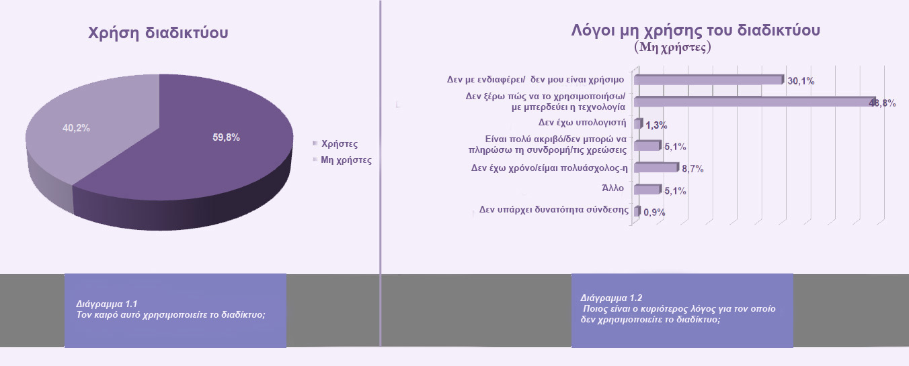

# ΓΕΝΙΚΗ ΠΡΟΣΒΑΣΗ ΚΑΙ ΧΡΗΣΗ

## Χρήση του διαδικτύου

Η χρήση του διαδικτύου στην Ελλάδα είναι αρκετά διαδεδομένη καθώς σχεδόν το 60% του πληθυσμού αυτοπροσδιορίζεται ως χρήστες του[2]. Μεταξύ του 40,2% (χρήστες: ν=720, μη χρήστες: ν=484) των μη χρηστών του δείγματος, το 48,8% (ν=236) δηλώνουν ότι ο σημαντικότερος λόγος για τον οποίο δεν χρησιμοποιούν το διαδίκτυο είναι η έλλειψη τεχνικών γνώσεων, ενώ το 30,1% (ν=146) υποστηρίζουν ότι δεν τους ενδιαφέρει ή δεν θεωρούν χρήσιμη τη χρήση του διαδικτύου. Περίπου 9% (ν=42) αναφέρουν ότι δεν έχουν αρκετό χρόνο για να ασχοληθούν με το διαδίκτυο, 5% (ν=25) είπαν ότι είναι πολύ ακριβό, ενώ ένα 5% (ν=25) ανέφεραν άλλους λόγους για τους οποίους δεν χρησιμοποιούν το διαδίκτυο, όπως λόγοι υγείας, φόβος για την τεχνολογία και ανησυχία για την έκθεση των παιδιών στο περιεχόμενο του διαδικτύου. Ως εκ τούτου, τα σχετικά υψηλά ποσοστά ψηφιακού «αναλφαβητισμού» και αυτών που «αντιστέκονται» ή είναι αποκλεισμένοι από την τεχνολογία, υποδηλώνουν ότι η Ελλάδα αποτελεί ακόμη μία αναπτυσσόμενη κοινωνία της πληροφορίας.

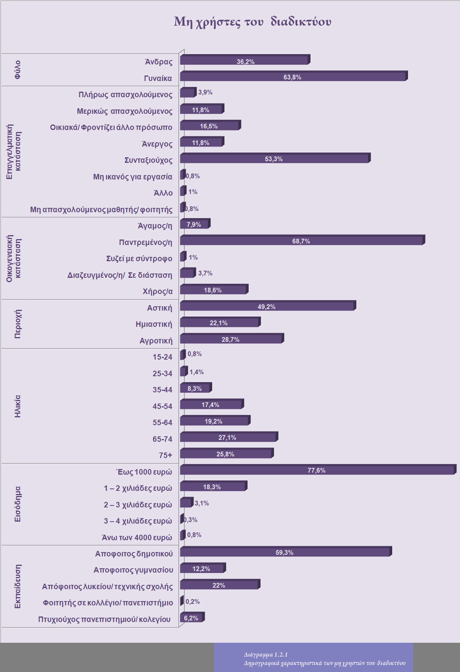

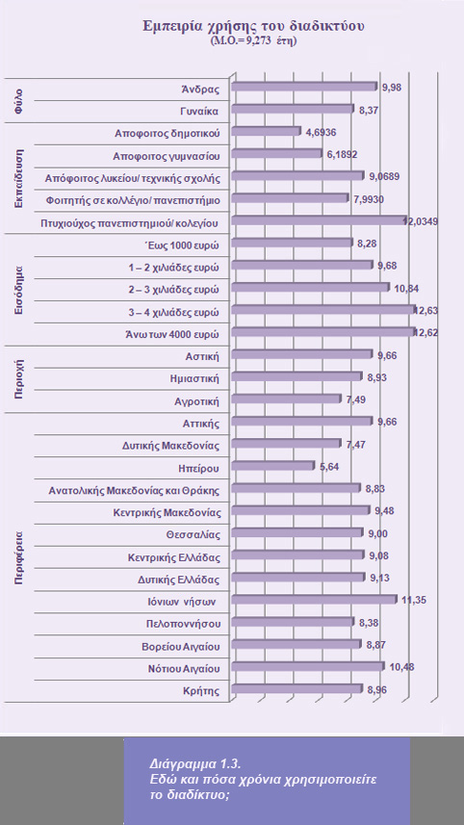

Πάντως οι περισσότεροι Έλληνες είναι αρκετά έμπειροιχρήστες του διαδικτύου, έχοντας κατά μέσο όσο περίπου 10 χρόνια εμπειρίας (Μ.Ο.= 9.27 έτη), και βρίσκονται περίπου στο ίδιο επίπεδο με χώρες όπως η Ισπανία (10 έτη) και η Ιταλία (9 έτη), ενώ ξεπερνούν σε εμπειρία χρήστες χωρών όπως η Κίνα, η Χιλή και η Ουρουγουάη (7 έτη), αλλά και το Ηνωμένο Βασίλειο (8 έτη)[3]. Συγκεκριμένα, λιγότερο από το ένα τρίτο των ερωτηθέντων δηλώνουν ότι ξεκίνησαν να χρησιμοποιούν το διαδίκτυο τα τελευταία 5 χρόνια, ενώ το 26,4% έχουν περισσότερα από 10 χρόνια εμπειρίας χρήσης.

Επιπλέον, τα δεδομένα δείχνουν ότι, κατά μέσο όρο, οι άνδρες χρησιμοποιούν το διαδίκτυο περίπου δύο χρόνια περισσότερο από τις γυναίκες ενώ οι κάτοικοι των αστικών περιοχών φαίνεται να έχουν σημαντικά μεγαλύτερη εμπειρία από τους κατοίκους των ημιαστικών και των αγροτικών περιοχών. Ακόμη, το εισόδημα και το μορφωτικό επίπεδο φαίνεται να συνδέονται θετικά με την εμπειρία χρήσης του διαδικτύου όπως δείχνει το Διάγραμμα 1.3.

## Figure1-4.jpg

## Figure1-5 1-7.jpg

## 

## Πρόσβαση στο διαδίκτυο

Σχεδόν όλοι οι χρήστες συνδέονται με το διαδίκτυο από το σπίτι τους (97,7%). Ακόμη, το 71,5% των χρηστών που είναι εργαζόμενοι το χρησιμοποιούν στο χώρο εργασίας τους και τα δύο τρίτα αυτών που είναι μαθητές/ φοιτητές συνδέονται από το εκπαιδευτικό τους περιβάλλον. Επιπλέον, περίπου οι μισοί χρήστες δηλώνουν ότι συνδέονται στο διαδίκτυο και από άλλες τοποθεσίες, ενώ η χρήση εν κινήσει φαίνεται να μην είναι πολύ δημοφιλής στην Ελλάδα καθώς λιγότερο από το ένα τρίτο των ερωτηθέντων κάνουν αυτού του είδους τη χρήση.

Η πιο διαδεδομένη συσκευή που χρησιμοποιούν οι Έλληνες χρήστες του διαδικτύου προκειμένου να συνδεθούν είναι ο ηλεκτρονικός υπολογιστής, καθώς χρησιμοποιείται από το 90,6% των χρηστών. Σχεδόν το 70% εξ αυτών συνδέονται και μέσω κινητών τηλεφώνων[4] ενώ οι συσκευές τύπου τάμπλετ είναι λιγότερο διαδεδομένες καθώς μόλις το 40% των χρηστών συνδέεται και μέσω αυτών των συσκευών. Συνολικά, το 48% των χρηστών δηλώνουν ότι η συσκευή που χρησιμοποιούν πιο συχνά είναι ο ηλεκτρονικός υπολογιστής, το 42% αναφέρει το κινητό τηλέφωνο ως πρώτη συσκευή προτίμησης, ενώ μόλις 10% δηλώνουν ότι χρησιμοποιούν πιο συχνά το τάμπλετ. Ωστόσο, αξίζει να σημειωθεί ότι όταν εξετάσουμε ξεχωριστά τους περισσότερο και τους λιγότερο έμπειρους χρήστες του διαδικτύου, διαμορφώνεται μία διαφορετική εικόνα. Συγκεκριμένα,

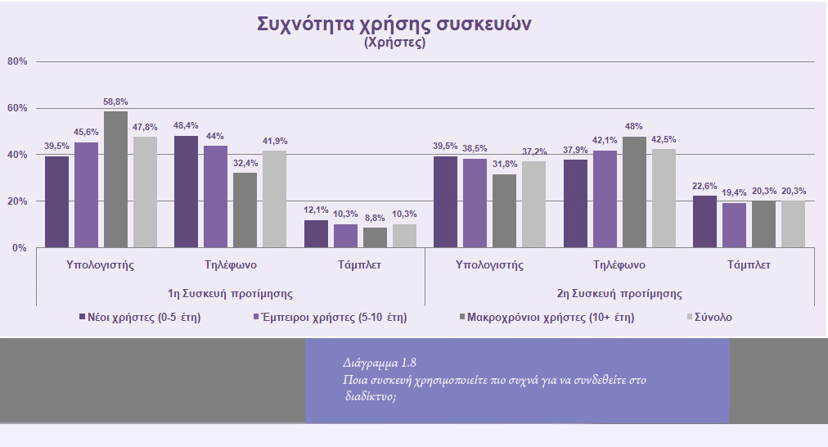

σχεδόν 60% των μακροχρόνιων χρηστών, με περισσότερα από 10 έτη εμπειρίας, αναφέρουν ότι κύρια συσκευή με την οποία συνδέονται στο διαδίκτυο είναι ο ηλεκτρονικός υπολογιστής, ενώ οι χρήστες με μικρότερη εμπειρία φαίνεται να προτιμούν τα κινητά τηλέφωνα και τα τάμπλετ. Πράγματι, περίπου οι μισοί από τους νέους χρήστες, με εμπειρία χρήσης μικρότερη από 5 έτη, αναφέρουν ότι η πιο συνηθισμένη συσκευή σύνδεσης στο διαδίκτυο είναι το κινητό τους τηλέφωνο, ενώ λιγότερο από 40% προτιμούν τον ηλεκτρονικό υπολογιστή. Επίσης, οι νέοι χρήστες εμφανίζουν τα υψηλότερα ποσοστά προτίμησης στα τάμπλετ ως κύρια συσκευή σύνδεσης στο διαδίκτυο. Αντίθετα, οι έμπειροι χρήστες παρουσιάζουν περισσότερο ισορροπημένη χρήση, ως προς την προτιμώμενη συσκευή σύνδεσης, καθώς βρίσκονται ανάμεσα στους νέους και τους μακροχρόνιους χρήστες, όπως φαίνεται στο Διάγραμμα 1.8.

# 

# Figure 2-1.jpg

# ΨΗΦΙΑΚΟ ΧΑΣΜΑ

Παρά το γεγονός ότι η χρήση του διαδικτύου είναι αρκετά διαδεδομένη στις περισσότερες περιοχές της χώρας, ένα σημαντικό χάσμα παρατηρείται μεταξύ των κατοίκων αστικών και αγροτικών περιοχών, με τους κατοίκους των ημιαστικών περιοχών να βρίσκονται στο ενδιάμεσο διάστημα. Όπως φαίνεται στο Διάγραμμα 2.1, στις αστικές περιοχές τα δύο τρίτα των κατοίκων αυτοπροσδιορίζονται ως χρήστες του διαδικτύου, ενώ μόλις το ένα τρίτο των κατοίκων των αγροτικών περιοχών δηλώνουν ότι το χρησιμοποιούν. Ως εκ τούτου, η διαβίωση και η εγγύτητα στα αστικά κέντρα φαίνεται να σχετίζεται θετικά με τη χρήση του διαδικτύου. Η σχέση αυτή γίνεται εμφανέστερη από το γεγονός ότι η χρήση του διαδικτύου προσεγγίζει το 64% στην Αττική και την Κεντρική Μακεδονία, όπου βρίσκονται οι δύο μεγαλύτερες πόλεις τις Ελλάδας, ενώ τα χαμηλότερα ποσοστά χρήσης εντοπίζονται στις πιο αγροτικές περιοχές όπως η Ήπειρος, η Θεσσαλία, η Ανατολική Μακεδονία και η Θράκη, καθώς και η Δυτική Ελλάδα. Επιπλέον, αξίζει να αναφερθεί ότι το υψηλότερο ποσοστό διείσδυσης του Διαδικτύου εντοπίζεται στην περιφέρεια του Νότιου Αιγαίου (68,8%). Ενδεχομένως, το γεγονός ότι η περιφέρεια Νοτίου Αιγίου περιλαμβάνει τις Κυκλάδες και τα Δωδεκάνησα, που αποτελούν δύο από τις

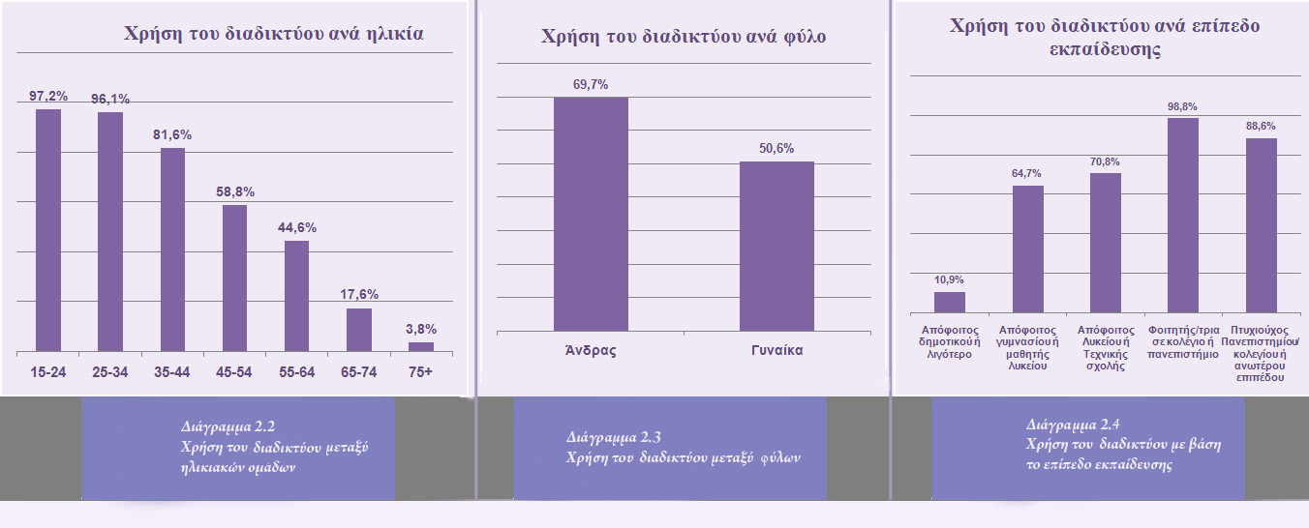

πιο δημοφιλείς τουριστικές περιοχές της Ελλάδας με σημαντική οικονομική δραστηριότητα στον τομέα του τουρισμού, να εξηγεί την υψηλή διείσδυση του μέσου αυτού.

Ένα σημαντικό κενό 19 ποσοστιαίων μονάδων, εντοπίζεται στη χρήση του διαδικτύο μεταξύ των δύο φύλων, καθώς οι άνδρες (69,7%) το χρησιμοποιούν περισσότερο από τις γυναίκες (50,6%).

Ακόμη, η χρήση του διαδικτύου φαίνεται να μειώνεται στα άτομα μεγαλύτερης ηλικίας. Όπως δείχνει το Διάγραμμα 2.2, ενώ η χρήση προσεγγίζει το 100% στις ηλικιακές ομάδες κάτω των 35 ετών, στις μεγαλύτερες ηλικιακές ομάδες μειώνεται σταθερά φτάνοντας σε μόλις 3,8% για τα άτομα άνω των 75 ετών.

Μια αντίθετη τάση διαγράφεται σε σχέση με το μορφωτικό επίπεδο των χρηστών. Όπως φαίνεται ξεκάθαρα στο Διάγραμμα 2.4, το υψηλότερο μορφωτικό επίπεδο φαίνεται να συνδέεται με μεγαλύτερη χρήση του διαδικτύου. Μοναδική εξαίρεση αποτελεί το γεγονός ότι οι φοιτητές/ σπουδαστές ανώτατης εκπαίδευσης παρουσιάζουν υψηλότερα ποσοστά χρήσης από τους αποφοίτους ανώτατων σχολών, όμως αυτό ενδεχομένως να οφείλεται στο γεγονός ότι οι φοιτητές χρησιμοποιούν περισσότερο το διαδίκτυο για εκπαιδευτικούς λόγους.

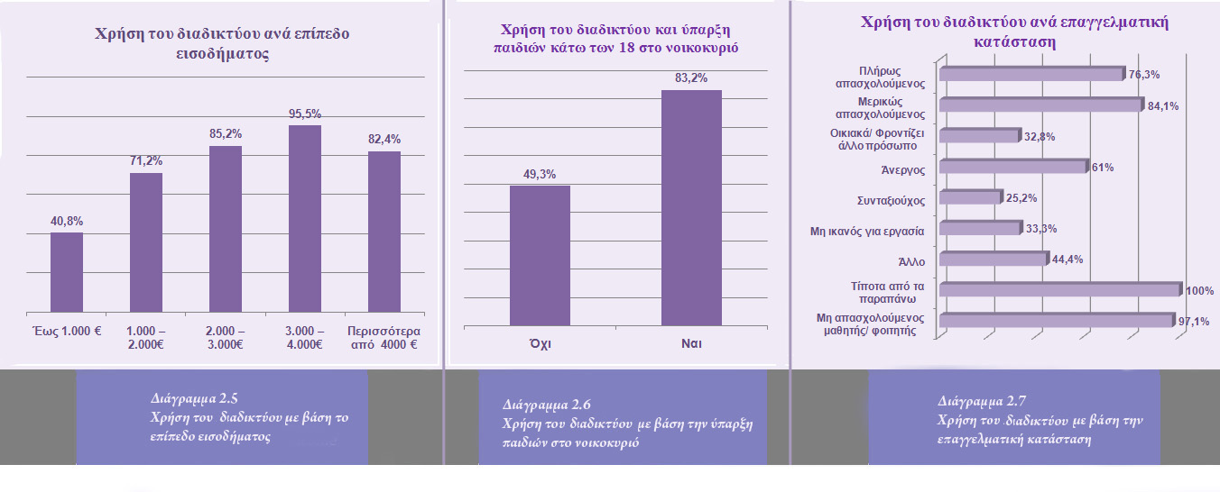

Αντίστοιχα, θετική σχέση εμφανίζεται ανάμεσα στη χρήση του διαδικτύου και το εισόδημα, όπως φαίνεται στο Διάγραμμα 2.5. Τα υψηλότερα εισοδήματα συνδέονται με υψηλότερα ποσοστά χρήσης του μέσου, φτάνοντας στο 95,5% για τα άτομα με εισόδημα μεταξύ 3.000€ και 4.000€. Στα άτομα με εισόδημα άνω των 4.000€ παρουσιάζεται μία μικρή μείωση, ωστόσο αυτό μπορεί να εξηγείται από τον μικρό αριθμό των περιπτώσεων στη συγκεκριμένη εισοδηματική ομάδα.

Επιπλέον, τα στοιχεία δείχνουν ότι η χρήση του διαδικτύου μεταξύ των μη εργαζόμενων μαθητών και φοιτητών είναι σχεδόν καθολική, ενώ και οι εργαζόμενοι, τόσο πλήρους (84,1%) όσο και μερικής (76,3%) απασχόλησης εμφανίζουν υψηλά ποσοστά χρήσης του διαδικτύου. Η χρήση του διαδικτύου μεταξύ των ανέργων είναι επίσης αρκετά υψηλή σε ποσοστό 61%, ενώ τα χαμηλότερα ποσοστά εντοπίζονται μεταξύ των ατόμων που ασχολούνται με τα οικιακά (32,8%), των ατόμων που δεν είναι σε θέση να εργαστούν (33,3.%) αλλά και των συνταξιούχων (25,2%).

Τέλος, η ύπαρξη παιδιών κάτω των 18 ετών στο νοικοκυριό φαίνεται να επηρεάζει θετικά τη χρήση του Διαδικτύου, καθώς παρουσιάζεται μία σημαντική διαφορά 34 ποσοστιαίων μονάδων μεταξύ των νοικοκυριών όπου υπάρχουν παιδιά και εκείνων στα οποία δεν υπάρχουν.

# Figure 3-1.jpg

# Η ΣΗΜΑΣΙΑ ΤΩΝ ΜΕΣΩΝ ΕΠΙΚΟΙΝΩΝΙΑΣ

## Η σημασία των μέσων επικοινωνίας ως πηγές πληροφόρησης

Η συντριπτική πλειονότητα (84,6%) των χρηστών του διαδικτύου το αξιολογούν ως μία σημαντική ή πολύ σημαντική πηγή πληροφόρησης. Επίσης, οι διαπροσωπικές πηγές αποτελούν τη σημαντικότερη πηγή πληροφόρησης για το σύνολο του δείγματος (χρήστες και μη χρήστες), καθώς πάνω από τα δύο τρίτα θεωρούν τις διαπροσωπικές πηγές ως σημαντικές ή πολύ σημαντικές για την πληροφόρησή τους. Αντίθετα, είναι αξιοσημείωτο το γεγονός ότι οι περισσότεροι θεωρούν ότι τα παραδοσιακά μέσα ενημέρωσης έχουν εξαιρετικά μικρότερη σημασία για την άντληση πληροφοριών, καθώς λιγότεροι από τους μισούς αξιολογούν τις εφημερίδες (44,5%), το ραδιόφωνο (47,5%) και την τηλεόραση (45%) ως σημαντικές ή πολύ σημαντικές πηγές πληροφόρησης. Το εύρημα αυτό υποδηλώνει τη διάχυτη δυσαρέσκεια και τον σκεπτικισμό σε σχέση με τα παραδοσιακά μέσα ενημέρωσης και την αξιοπιστία τους. Πιο συγκεκριμένα, το 34,6% των ερωτηθέντων χαρακτήρισαν το ραδιόφωνο ως «απολύτως μη σημαντικό» ή «μάλλον όχι σημαντικό» ως πηγή πληροφόρησης, ενώ το 39,8% εξέφρασε την ίδια άποψη για τις εφημερίδες. Η τηλεόραση συγκεντρώνει το υψηλότερο ποσοστό αποδοκιμασίας, καθώς 41,4% των ερωτηθέντων την αξιολογούν ως μη σημαντική πηγή πληροφόρησης. Η διαπίστωση αυτή είναι σύμφωνη με προηγούμενες μετρήσεις της κοινής γνώμης στην Ελλάδα σε σχέση με την αξιοπιστία των μέσων ενημέρωσης.

Ωστόσο, όπως φαίνεται στο Διάγραμμα 3.2, αν εξετάσουμε ξεχωριστά τους χρήστες και τους μη χρήστες του διαδικτύου προκύπτει μία διαφορετική εικόνα: Οι ερωτηθέντες που δεν χρησιμοποιούν το διαδίκτυο φαίνεται να θεωρούν τα υπόλοιπα μέσα ενημέρωσης ως περισσότερο σημαντικά. Ειδικότερα όμως για την τηλεόραση, η διαφορά μεταξύ των χρηστών και των μη χρηστών του διαδικτύου φαίνεται να είναι συντριπτική καθώς, το 66% των μη χρηστών χαρακτηρίζουν την τηλεόραση ως σημαντική ή πολύ σημαντική πηγή πληροφόρησης ενώ μόλις το 30,9% των χρηστών δηλώνουν ότι θεωρούν την τηλεόραση σημαντική για την πληροφόρησή τους.

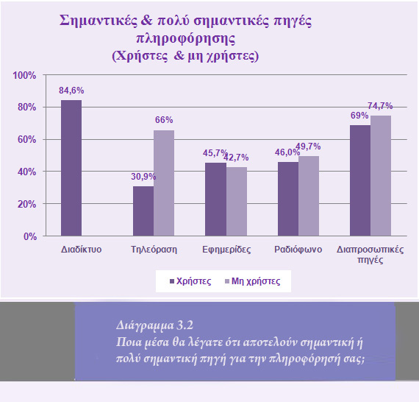

## Figure 3-3.jpg

## Η σημασία των μέσων επικοινωνίας ως πηγές ψυχαγωγίας

Ανάλογη εικόνα διαμορφώνεται για την ψυχαγωγική αξία των Μέσων, όπως την αντιλαμβάνονται οι ερωτηθέντες. Συνολικά, το διαδίκτυο θεωρείται ως η σημαντικότερη πηγή ψυχαγωγίας από τους χρήστες του. Ωστόσο, οι διαφορές με τα υπόλοιπα Μέσα δεν είναι τόσο μεγάλες όσο αυτές που εντοπίστηκαν σε σχέση με την πληροφοριακή τους βαρύτητα. Εξετάζοντας ξεχωριστά τους χρήστες και τους μη χρήστες, παρατηρούμε και πάλι ότι οι μη χρήστες του διαδικτύου βασίζονται περισσότερο στα παραδοσιακά Μέσα για την ψυχαγωγία τους σε σχέση με τους χρήστες. Η σημαντικότερη διαφορά παρατηρείται σε σχέση με την ψυχαγωγική αξία της τηλεόρασης, καθώς το 71,3% των μη χρηστών την χαρακτηρίζουν ως σημαντική ή πολύ σημαντική πηγή ψυχαγωγίας, ενώ μόνο το 42,6% των χρηστών του διαδικτύου συμμερίζεται την άποψη ότι η τηλεόραση έχει τόσο μεγάλη ψυχαγωγική αξία.

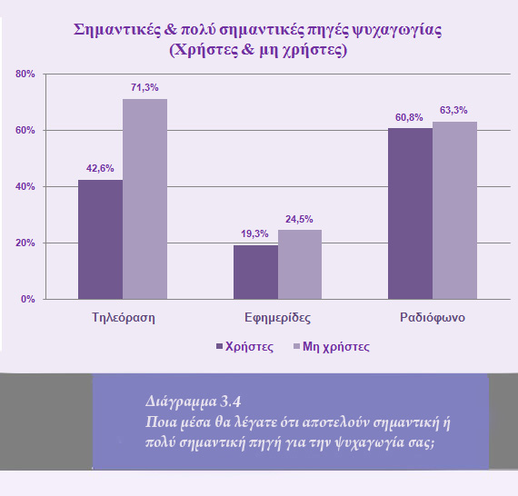

# Figure 4-1.jpg

# ΧΡΗΣΕΙΣ ΤΟΥ ΔΙΑΔΙΚΤΥΟΥ

## Επικοινωνία

Η χρήση του διαδικτύου με σκοπό την επικοινωνία είναι πολύ συνηθισμένη μεταξύ των Ελλήνων χρηστών. Όπως έχει διαπιστωθεί και σε άλλες χώρες που συμμετέχουν στο WIP, η πιο δημοφιλής επικοινωνιακή δραστηριότητα είναι η ανταλλαγή ηλεκτρονικής αλληλογραφίας (email), με το 55,3% των χρηστών να δηλώνουν ότι ελέγχουν το λογαριασμό του ηλεκτρονικού τους ταχυδρομείου σε καθημερινή βάση. Παρομοίως, η ανταλλαγή μηνυμάτων σε άμεσο χρόνο είναι πολύ δημοφιλής στο ελληνικό κοινό, αφού το 53,7% των χρηστών ανταλλάσουν καθημερινά μηνύματα σε άμεσο χρόνο. Το ποσοστό αυτό είναι υψηλότερο συγκριτικά με τις περισσότερες χώρες που συμμετέχουν στην έρευνα WIP καθώς μόλις 6 χώρες (Λίβανος, Ισπανία, Μπαχρέιν, Κίνα, Τυνησία, Σαουδική Αραβία) από αυτές που αναφέρονται στη Διεθνή Έκθεση του WIP για το 2015 αναφέρουν υψηλότερα ποσοστά από την Ελλάδα[5]. Άλλες δημοφιλείς χρήσεις περιλαμβάνουν τις τηλεφωνικές κλήσεις μέσω διαδικτύου, καθώς και δραστηριότητες σε ιστοσελίδες κοινωνικής δικτύωσης, όπως η δημοσίευση μηνυμάτων και σχολίων και η κοινοποίηση/αναδημοσίευση περιεχομένου.

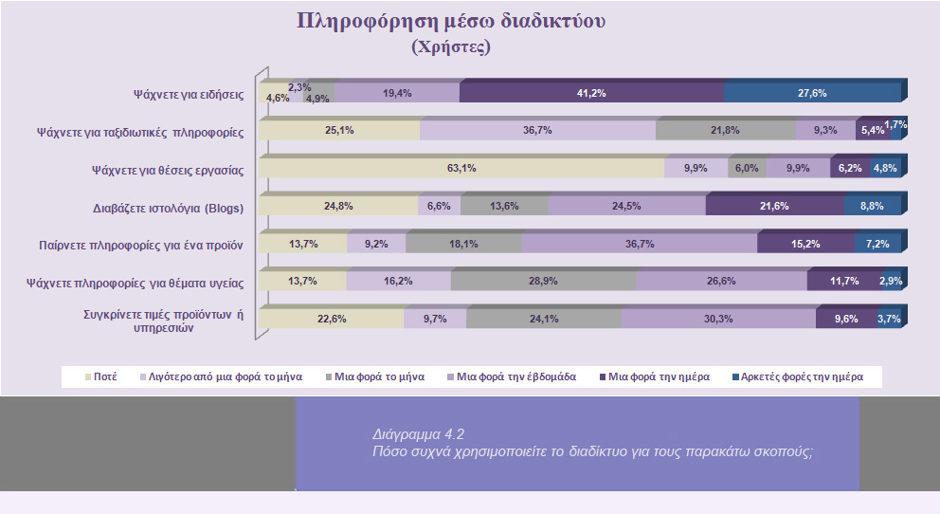

## Πληροφόρηση

Οι χρήσεις του διαδικτύου με σκοπό την εξεύρεση ποικίλων πληροφοριών περιλαμβάνουν κατά κύριο λόγο την αναζήτηση ειδησεογραφικού περιεχομένου. Το 68,7% των χρηστών ανατρέχουν στο διαδίκτυο για αναζήτηση ειδήσεων σε καθημερινή βάση, ποσοστό υψηλότερο από όλες τις χώρες που περιλαμβάνονται στο WIP International Report 2016 (η Κίνα κατατάσσεται δεύτερη με 66%)[6]. Λιγότερο δημοφιλής, αν και πολύ συνηθισμένη δραστηριότητα σε εβδομαδιαία βάση, είναι η ανάγνωση ιστολογίων, γεγονός που κατατάσσει την Ελλάδα σε μία μικρή ομάδα χωρών (Ουρουγουάη, Σαουδική Αραβία, Ηνωμένα Αραβικά Εμιράτα, Τυνησία, Λίβανος, Ιορδανία) που αναφέρουν ότι περισσότερο από το 50% των χρηστών του διαδικτύου διαβάζουν ιστολόγια κάθε εβδομάδα. Η αναζήτηση πληροφοριών σχετικά με ευκαιρίες απασχόλησης, καθώς και η αναζήτηση ταξιδιωτικών πληροφοριών είναι οι λιγότερο δημοφιλείς δραστηριότητες σε σχέση με την αναζήτηση πληροφοριών στο διαδίκτυο.

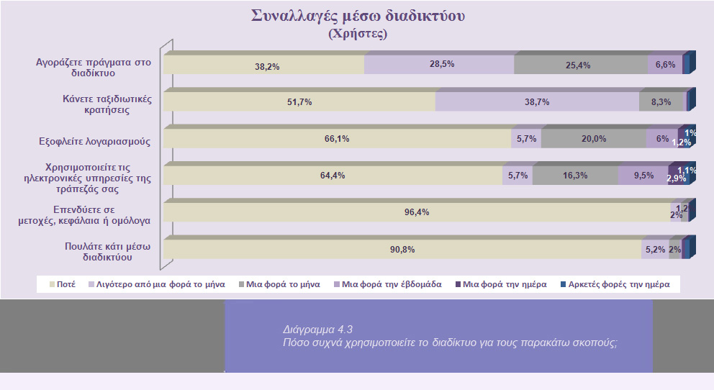

## Ηλεκτρονικές Συναλλαγές

Η χρήση του διαδικτύου για συναλλαγές είναι πολύ περιορισμένη μεταξύ των Ελλήνων χρηστών, και εστιάζεται κυρίως στην αγορά προϊόντων περίπου σε μηνιαία βάση. Το 33% των χρηστών αναφέρουν ότι κάνουν αγορές προϊόντων τουλάχιστον μία φορά το μήνα, ποσοστό σχετικά υψηλό καθώς άλλες δέκα χώρες που συμμετέχουν στο WIP αναφέρουν ότι το ένα τρίτο των χρηστών του διαδικτύου αγοράζουν προϊόντα μέσω αυτού σε μηνιαία βάση. Συναλλαγές άλλου τύπου όπως η πληρωμή λογαριασμών και οι ψηφιοποιημένες τραπεζικές υπηρεσίες μέσω δεν είναι ιδιαιτέρα διαδεδομένες στην Ελλάδα. Αν και η επιβολή περιορισμών στις τραπεζικές συναλλαγές (capital controls) το καλοκαίρι του 2015, θα ήταν αναμενόμενο να οδηγήσει περισσότερους ανθρώπους στις υπηρεσίες e-banking, μόλις το ένα τρίτο των χρηστών αναφέρουν ότι χρησιμοποιούν τις ηλεκτρονικές υπηρεσίες της τράπεζάς τους, οι οποίες χρησιμοποιούνται από τους περισσότερους χρήστες σε αρκετές άλλες χώρες που συμμετέχουν στο WIP. Περισσότεροι από 90% των Ελλήνων χρηστών δήλωσαν ότι δεν χρησιμοποιούν ποτέ το διαδίκτυο προκειμένου να πουλήσουν κάτι, ούτε για να πραγματοποιήσουν κάποια επένδυση, παρόλο που αποτελούν αρκετά συνηθισμένες δραστηριότητες στις περισσότερες χώρες που συμμετέχουν στο WIP.

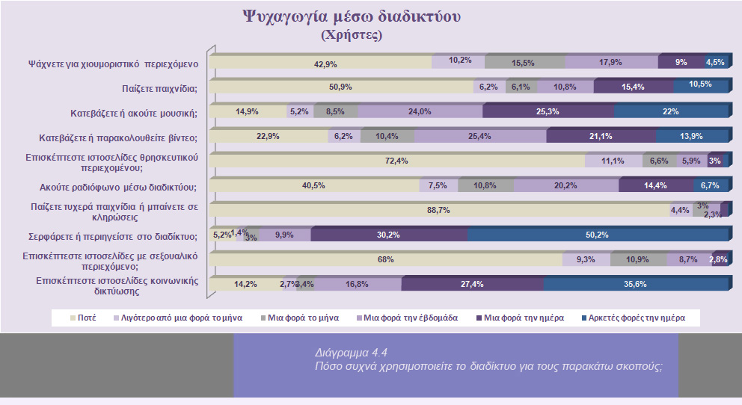

## Ψυχαγωγία

Αναφορικά με τις ψυχαγωγικές χρήσεις του διαδικτύου, η πιο συνηθισμένη δραστηριότητα είναι η περιήγηση (σερφάρισμα), όπως και η επίσκεψη ιστοσελίδων κοινωνικής δικτύωσης, καθώς 80,4% και 63% των χρηστών αντίστοιχα επιδίδονται σε αυτές τις ενασχολήσεις καθημερινά. Τα ποσοστά αυτά είναι εξαιρετικά υψηλά και ειδικότερα, αν τα συγκρίνουμε με τα ποσοστά όλων των υπόλοιπων χωρών που συμμετάσχουν στο WIP είναι το υψηλότερο (η Κίνα κατατάσσεται δεύτερη με 77%) και το τρίτο υψηλότερο (Τυνησία 77%, Ιορδανία 72%) αντίστοιχα. Ιδιαίτερα δημοφιλείς ψυχαγωγικές δραστηριότητες μεταξύ των Ελλήνων χρηστών είναι η αναζήτηση μουσικής και βίντεο στο διαδίκτυο, καθώς η συντριπτική πλειονότητα των χρηστών κατεβάζουν ή ακούνε μουσική και κατεβάζουν ή παρακολουθούν βίντεο τουλάχιστον μία φορά την εβδομάδα. Τα διαδικτυακά παιχνίδια και η αναζήτηση χιουμοριστικού περιεχομένου είναι επίσης αρκετά δημοφιλείς δραστηριότητες. Επιπλέον, η Ελλάδα είναι μία από τις λίγες χώρες στις οποίες πάνω από το 50% των χρηστών ακούνε διαδικτυακό ραδιόφωνο, καθώς μόνο σε πέντε άλλες χώρες (Ηνωμένα Αραβικά Εμιράτα, Σαουδική Αραβία, Μπαχρέιν, Ηνωμένες Πολιτείες, Τυνησία) εμφανίζονται τόσο υψηλά ποσοστά. Ωστόσο, οι περισσότεροι χρήστες αναφέρουν ότι δεν επισκέπτονται ποτέ ιστοσελίδες θρησκευτικού περιεχομένου, ούτε σελίδες ηλεκτρονικού τζόγου, όπως και ιστοσελίδες σεξουαλικού περιεχομένου.

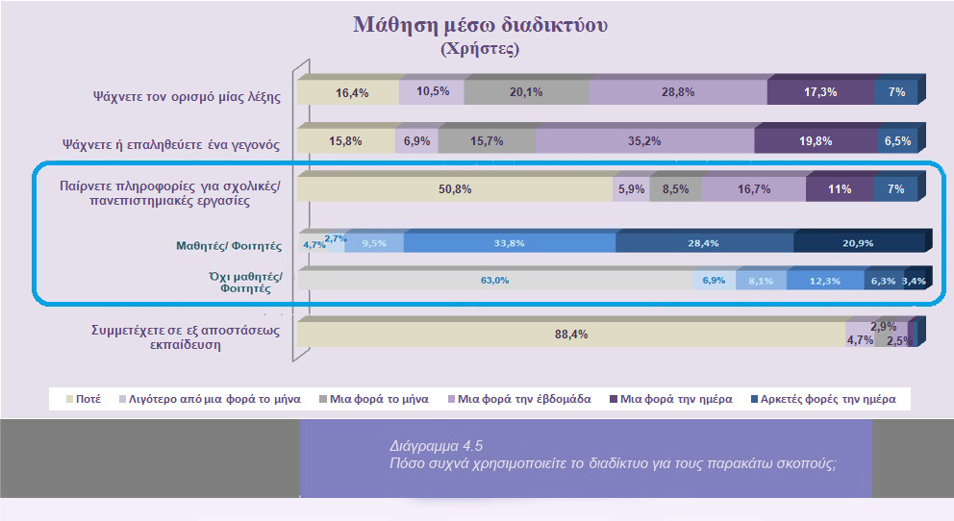

## Μάθηση

Οι μαθησιακές ενασχολήσεις στο διαδίκτυο από τους Έλληνες χρήστες περιλαμβάνουν κατά κύριο λόγο την επαλήθευση κάποιου γεγονότος ή την αναζήτηση του ορισμού κάποιας λέξης, καθώς οι περισσότεροι αναζητούν τέτοιου είδους πληροφορίες τουλάχιστον μία φορά την εβδομάδα. Η αναζήτηση πληροφοριών για σχολικές ή/και πανεπιστημιακές εργασίες δεν είναι πολύ συνηθισμένη δραστηριότητα για την πλειονότητα των ερωτηθέντων, κάτι αναμενόμενο λαμβάνοντας υπόψη ότι οι περισσότεροι από αυτούς δεν είναι μαθητές ή φοιτητές. Ωστόσο, όπως φαίνεται στο Διάγραμμα 4.5, αν εξετάσουμε ξεχωριστά τους μαθητές/φοιτητές προκύπτει ότι το 83% των Ελλήνων μαθητών/φοιτητών χρησιμοποιούν το διαδίκτυο τουλάχιστον μία φορά την εβδομάδα προκειμένου να βρουν πληροφορίες που σχετίζονται με τις εργασίες τους. Τέλος, τα στοιχεία αποκαλύπτουν ότι πολύ μικρός αριθμός χρηστών του διαδικτύου συμμετέχουν σε προγράμματα εκπαίδευσης εξ αποστάσεως, κάτι που δεν ισχύει για τις περισσότερες χώρες που συμμετέχουν στο WIP.

# ΕΚΤΙΜΗΣΕΙΣ, ΕΜΠΕΙΡΙΕΣ ΚΑΙ ΠΡΟΒΛΗΜΑΤΙΣΜΟΙ

## Εκτιμήσεις για την αξιοπιστία των πληροφοριών στο διαδίκτυο

Οι χρήστες του διαδικτύου στην Ελλάδα είναι αρκετά επιφυλακτικοί σε σχέση με την αξιοπιστία των πληροφοριών που αντλούν από αυτό. Όπως φαίνεται και στο Διάγραμμα 5.1, ένα πολύ μικρό ποσοστό των ερωτηθέντων υποστηρίζει με βεβαιότητα ότι οι πληροφορίες στο διαδίκτυο είναι είτε απόλυτα αξιόπιστες είτε απόλυτα αναξιόπιστες, ενώ πάνω από 98% τοποθετούνται μεταξύ αυτών των δύο ακραίων θέσεων. Μέσα στο γενικότερο κλίμα δυσπιστίας απέναντι στα μέσα ενημέρωσης, είναι πιθανόν ότι – μεταξύ των χρηστών του – το διαδίκτυο ως μέσο ενημέρωσης διασώζεται στη συνείδηση του κοινού, καθώς το 32% θεωρεί ότι οι περισσότερες πληροφορίες που διακινούνται σε αυτό είναι αξιόπιστες. Αν συνυπολογίσουμε το γεγονός ότι 37,3% των ερωτηθέντων πιστεύει ότι σχεδόν οι μισές πληροφορίες που υπάρχουν στο διαδίκτυο είναι αξιόπιστες, τότε η εικόνα που διαμορφώνεται σε σχέση με την αξιοπιστία του μέσου αυτού είναι πολύ λιγότερο σκοτεινή σε σύγκριση με τα υπόλοιπα μέσα επικοινωνίας και ενημέρωσης. Πράγματι, μεταξύ των 28 κρατών της Ευρωπαϊκής Ένωσης (EU28), η Ελλάδα βρίσκεται πολύ χαμηλά στην κατάταξη βάσει του δείκτη εμπιστοσύνης προς τα μέσα ενημέρωσης (49%)[7]. Σύμφωνα με το Ευρωβαρόμετρο, μόλις το 21% των Ελλήνων εμπιστεύονται την τηλεόραση, ενώ τα έντυπα μέσα επικοινωνίας συγκεντρώνουν την εμπιστοσύνη του 31%. Το ραδιόφωνο θεωρείται πιο αξιόπιστο με το 40% των ερωτηθέντων να δηλώνουν ότι το εμπιστεύονται, όμως το διαδίκτυο βρίσκεται ακόμη πιο ψηλά στην κατάταξη με 46%[8].

## Figure 5-1.jpg

## Figure 5-2.jpg

Θυματοποίηση μέσω διαδικτύου

Η θυματοποίηση μέσω διαδικτύου είναι χαμηλή μεταξύ των Έλλήνων χρηστών, όπως φαίνεται στο Διάγραμμα 5.2. Οι πιο συνηθισμένες περιπτώσεις αφορούν προσβολή των υπολογιστών των ερωτηθέντων από ιούς και μη ηθελημένη έκθεση σε πορνογραφικό περιεχόμενο, ενώ οι πιο σοβαρές μορφές θυματοποίησης όπως ο εκφοβισμός/παρενόχληση ή λήψη άσεμνων και προσβλητικών μηνυμάτων περιορίζονται στο 5,8% και το 9,3% των χρηστών αντιστοίχως. Η πιο ασυνήθιστη μορφή θυματοποίησης είναι η υποκλοπή στοιχείων πιστωτικής κάρτας, καθώς μόλις το 2,7% των χρηστών δηλώνουν ότι έχουν υποστεί κάτι τέτοιο. Επιπλέον, το 7,2% δήλωσαν ότι έχουν παραπλανηθεί κατά την αγορά κάποιου προϊόντος, ενώ 14,2% ανέφεραν ότι τους έχουν προσεγγίσει άτομα που τους ζήτησαν προσωπικές ή τραπεζικές πληροφορίες.

## Παραβίαση της ιδιωτικότητας

Οι παραβιάσεις της ιδιωτικότητας σε βάρος των Ελλήνων χρηστών φαίνεται πως, κατά δήλωσή τους, είναι εξαιρετικά ασυνήθιστες, καθώς το 88% ανέφεραν ότι δεν είχαν κάποια εμπειρία παραβίασης της ιδωτικότητάς τους μέσω διαδικτύου. Επιπλέον, οι περισσότεροι που δήλωσαν ότι έχουν πέσει θύματα κάποιας παραβίασης, ανέφεραν ότι αυτή τελικά ήταν άνευ σημασίας και ότι δεν είχε κάποια σοβαρή επίπτωση σε προσωπικό, οικονομικό ή επαγγελματικό επίπεδο.

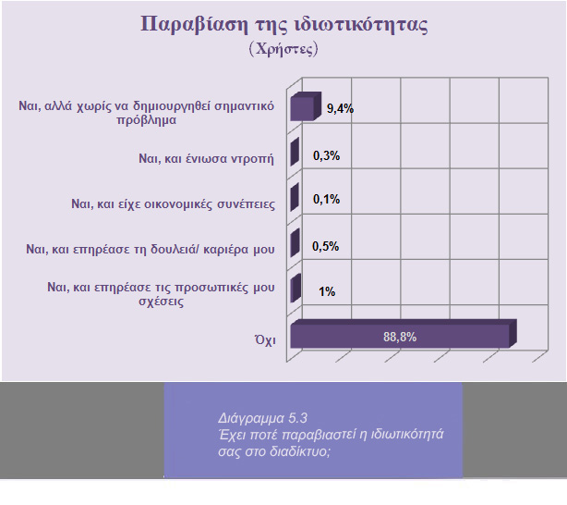

## Φόβος παραβίασης της ιδωτικότητας

Παρόλο που, από τη μία πλευρά οι περισσότεροι χρήστες εκφράζουν παθητική στάση ίσως δε και μοιρολατρεία αναφορικά με την προστασία της ιδιωτικότητας στο διαδίκτυο, και από την άλλη περίπου 70% των χρηστών συμφωνούν με τη δήλωση ότι «δεν έχουν τίποτα να κρύψουν», οι περισσότεροι εκφράζουν ανησυχίες σε σχέση με το ζήτημα αυτό. Ειδικότερα, ενώ η πλειονότητα των ερωτηθέντων συμφωνούν με τη δήλωση ότι «δεν υπάρχει ιδιωτικότητα, πρέπει να το αποδεχτούμε» (57,6%), είναι πολλοί εκείνοι που διαφωνούν με την άποψη ότι «οι ανησυχίες για την παραβίαση της ιδιωτικότητας στο διαδίκτυο είναι υπερβολικές»(43,5%). Όπως αποτυπώνεται στην έρευνα, οι περισσότεροι Έλληνες χρήστες του διαδικτύου εκφράζουν μεγαλύτερη ανησυχία ότι η ιδιωτικότητά τους μπορεί να παραβιάζεται από ιδιωτικές εταιρείες παρά από την κυβέρνηση. Παραταύτα, οι πλείονες εξ αυτών (53,7%) θεωρούν ότι είναι σε θέση να προστατέψουν την ιδιωτικότητά τους διαδικτυακά. Μάλιστα δε δηλώνουν κατά 62,5% ότι ασχολούνται ενεργά με το εν λόγω ζήτημα .

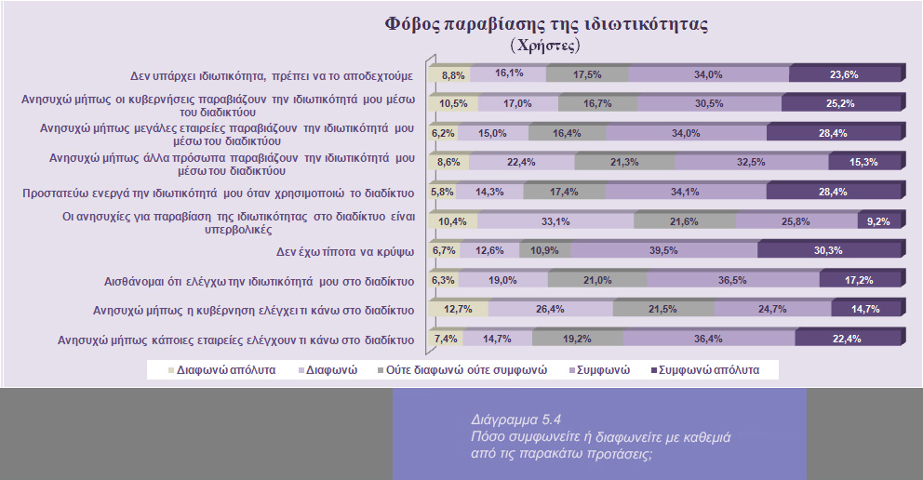

# Figure 6-1.jpg

# ΠΟΛΙΤΙΚΗ ΕΠΑΡΚΕΙΑ

Για τον υπολογισμό της εκτιμώμενης από τους συμμετέχοντες επίδρασης της χρήσης του διαδικτύου στην πολιτική επάρκεια (political efficacy), χρησιμοποιήθηκαν τέσσερις ερωτήσεις. Οι ερωτήσεις αυτές αφορούν τόσο την εσωτερική όσο και την εξωτερική πολιτική επάρκεια. Όπως φαίνεται και στο Διαγραμμα 6.1, οι ερωτηθέντες εξέφρασαν επ’ αυτού αντικρουόμενες απόψεις. Παρά το γεγονός ότι η πλειονότητα (60%) συμφώνησε ότι η χρήση του διαδικτύου θα μπορούσε να έχει θετικά αποτελέσματα στην κατανόηση πολιτικών ζητημάτων, λιγότεροι από τους μισούς δεν πιστεύουν ότι το μέσο αυτό μπορεί να βελτιώσει τη δυνατότητά τους να επηρεάσουν τις αποφάσεις της κυβέρνησης (47,8%), ούτε ότι οι δημόσιοι λειτουργοί θα ενδιαφερθούν περισσότερο για τη γνώμη τους (47,7%). Παρομοίως, οι ερωτηθέντες εμφανίζονται σχεδόν εξίσου μοιρασμένοι σχετικά με το αν η χρήση του διαδικτύου μπορεί να αυξήσει την πολιτική τους δύναμη. Αξίζει να σημειωθεί ότι δεν εντοπίστηκαν σημαντικές διαφορές μεταξύ των χρηστών και των μη χρηστών του διαδικτύου[9].

# Figure 7-1.jpg

# ΕΛΕΥΘΕΡΙΑ ΤΗΣ ΕΚΦΡΑΣΗΣ

Τα δεδομένα υποδεικνύουν ότι παρόλο που οι περισσότεροι Έλληνες έχουν ισχυρά αισθήματα υπέρ της ελευθερίας της έκφρασης, δεν θεωρούν ότι το διαδίκτυο είναι ένα ασφαλές περιβάλλον για να εκφράσουν τη γνώμη τους. Όπως δείχνει το Διάγραμμα 7.1, πάνω από τα δύο τρίτα των του συνόλου των ερωτηθέντων δηλώνουν ότι αισθάνονται άνετα να εκφράσουν τις πολιτικές τους απόψεις. Επιπλέον, αξιολογικά και ιδεωδώς, η συντριπτική πλειονότητα δηλώνει κατά 83,3% ότι οι άνθρωποι πρέπει να είναι ελεύθεροι να ασκούν κριτική στην κυβέρνηση μέσω του διαδικτύου, ενώ το 58,4% των ερωτηθέντων συμφωνούν ότι οι άνθρωποι θα πρέπει να είναι ελεύθεροι να εκφράζουν ακόμη και ακραίες απόψεις στο διαδίκτυο. Ωστόσο, μόλις το 27,8% των ερωτηθέντων συμφωνούν ότι είναι ασφαλές να εκφράζει κάποιος τις πολιτικές του απόψεις στο διαδίκτυο, ενώ περίπου οι μισοί πιστεύουν ότι θα πρέπει να υπάρξει μεγαλύτερος έλεγχος του διαδικτύου από την κυβέρνηση από ό,τι υπάρχει σήμερα. Θα πρέπει όμως να τονιστεί ότι οι ίδιοι οι χρήστες του διαδικτύου τοποθετούνται εκ διαμέτρου αντίθετα από τους μη χρήστες πάνω σε αυτό το ζήτημα: ενώ το 67,5% των μη χρηστών είναι σύμφωνοι με τη επιβολή περισσότερων ελέγχων στο διαδίκτυο, μόλις 41,2% των χρηστών υποστηρίζουν αυτή την άποψη –ποσοστό πάντως καθόλου ευκαταφρόνητο. Επομένως, φαίνεται ότι παρόλο που οι χρήστες του διαδικτύου ή netizens δεν θεωρούν το διαδίκτυο ως ένα ασφαλές περιβάλλον πολιτικής έκφρασης, θεωρούν ότι περαιτέρω παρέμβαση της κυβέρνησης στο μέσο αυτό θα ήταν περιττή και ανεπιθύμητη.

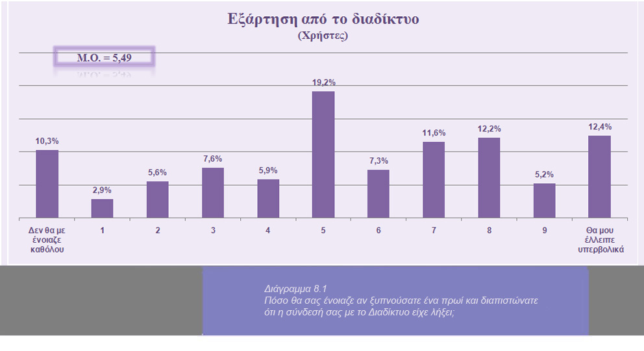

# ΕΞΑΡΤΗΣΗ ΑΠΟ ΤΟ ΔΙΑΔΙΚΤΥΟ

Η εξάρτηση από το διαδίκτυο υπολογίστηκε ζητώντας από τους συμμετέχοντες να αξιολογήσουν, σε μία κλίμακα από το 0 έως το 10, πόσο θα επηρεαζόταν η ζωή τους σε περίπτωση που έληγε η σύνδεσή τους. Τα αποτελέσματα δείχνουν ότι η εξάρτηση από το διαδίκτυο είναι μεσαίας έντασης με τη μέση τιμή να διαμορφώνεται στο 5.49 (std. dev. 3.04).

Επιπρόσθετα, η εξάρτηση από το διαδίκτυο φαίνεται να συνδέεται με τον χρόνο χρήσης. Στο Διάγραμα 8.2 απεικονίζονται οι μέσες τιμές εξάρτησης από το διαδίκτυο ανάλογα με την εμπειρία των χρηστών του. Είναι προφανές ότι όσο αυξάνεται η διάρκεια χρήσης τόσο μεγαλώνει και η εξάρτηση από το μέσο αυτό.

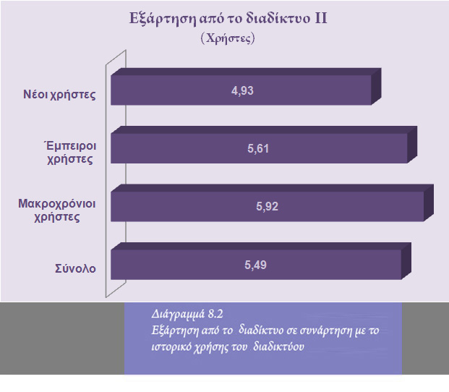

# ΔΗΜΟΓΡΑΦΙΚΑ ΣΤΟΙΧΕΙΑ

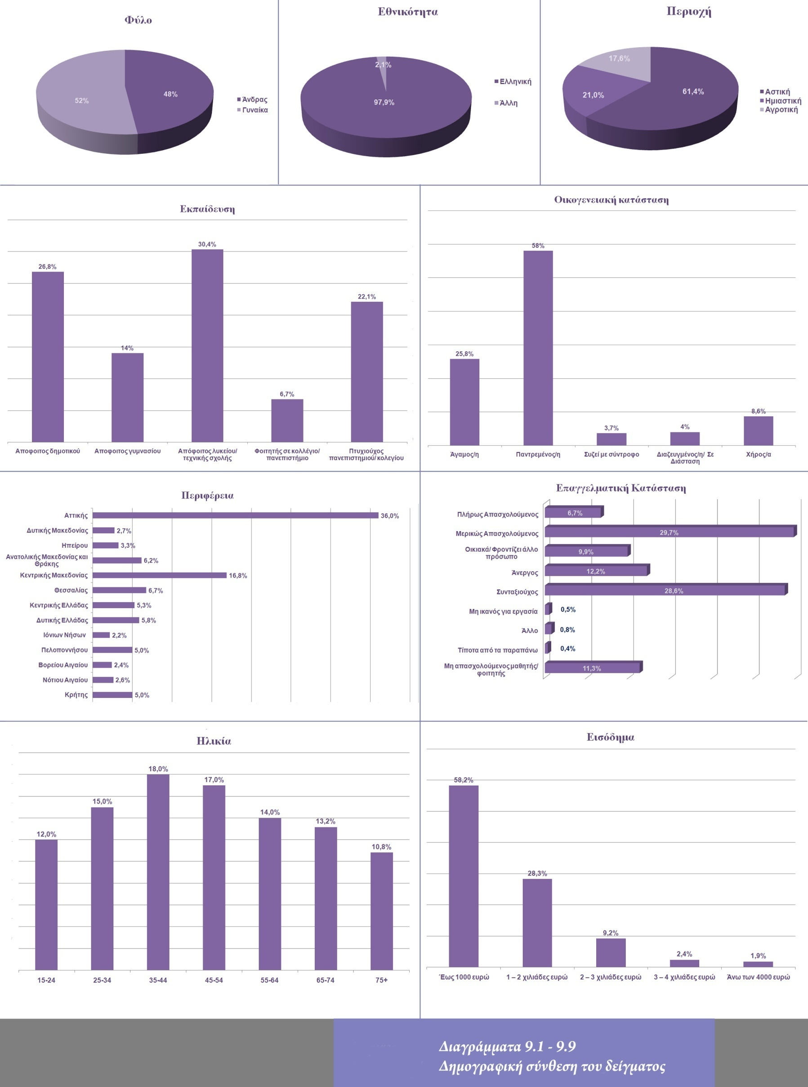

1. Πηγή: <http://www.eett.gr/opencms/opencms/EETT_EN/Electronic_Communications/Electr_Comms_Market/> (2005- 2014)
2. Σύμφωνα με την πιο πρόσφατη έρευνα σχετικά με τη χρήση τεχνολογιών πληροφορίας και επικοινωνίας από νοικοκυριά και άτομα, που διεξήχθη από την Ελληνική Στατιστική Αρχή κατά την περίοδο 1/1/2015 – 31/3/2015, το 66,8% του πληθυσμού ηλικίας 16-74 ετών χρησιμοποιούν το διαδίκτυο. Η έρευνα WIP καλύπτει τον εγχώριο πληθυσμό για τις ηλικίες άνω των 15 ετών. Λαμβάνοντας υπόψη μόνο τα άτομα ηλικίας 16-74, η χρήση του Διαδικτύου για την έρευνα WIP διαμορφώνεται στο 66,2%, ποσοστό που είναι απόλυτα σύμφωνο με αυτό που αναφέρεται παραπάνω από την Ελληνική Στατιστική Αρχή.

   Πηγή: <http://www.statistics.gr/documents/20181/51246a10-a5d9-44ae-9186-d17d55a496a0>
3. (2016) WIP International report 6η έκδοση
4. Συμφωνα με την ΕΕΤΤ, στα τέλη του 2014 οι ενεργοί συνδρομητές κινητής τηλεφωνίας που χρησιμοποιούσαν υπηρεσίες δεδομένων για σύνδεση στο διαδίκτυο αριθμούσαν 4.559.958. (http://www.eett.gr/opencms/export/sites/default/EETT_EN/Journalists/MarketAnalysis/MarketReview/PDFs/2014.pdf).
5. (2016) WIP International Report 6η έκδοση.

   ## Σύμφωνα με άλλες πηγές, 32% του Ελληνικού πληθυσμού άνω των 18 ετών (2.851.000 άτομα) έχουν έναν λογαριασμό σε μέσα κοινωνικής δικτύωσης, τα οποία εμπιστεύονται σε ποσοστό 35%. Βλέπε Greek Social Issues 12-2016: «Social Media», Public Issue, March 2016 http://www.publicissue.gr/12728/soc-media-2016/

  
6. Είναι πιθανό ότι αυτό οφείλεται στο χαμηλό βαθμό αξιοπιστίας των άλλων ειδησεογραφικών μέσων (δείτε παρακάτω σε αυτή την έκθεση).
7. Ο δείκτης εμπιστοσύνης προς τα μέσα ενημέρωσης στο Ευρωβαρόμετρο κατασκευάζεται βάσει του δεδηλωμένου βαθμού εμπιστοσύνης σε καθέ ένα από πέντε μέσα ενημέρωσης (τηλεόραση, τύπος, ραδιόφωνο, διαδίκτυο και μέσα κοινωνικής δικτύωσης).
8. STANDARD EUROBAROMETER #82, Media Use in the EU – Autumn 2014

   <http://ec.europa.eu/public_opinion/archives/eb/eb82/eb82_media_en.pdf>
9. Για μια ανάλυση της σχέσης πολιτικής επάρκειας και χρήσης του διαδικτύου στην Κύπρο βλ. N. Demertzis, D. Milioni, V. Gialamas (2013). “Internet Use and Political Efficacy: The case of Cyprus”. *Int. J. Electronic Governance* 6(3): 187-208.